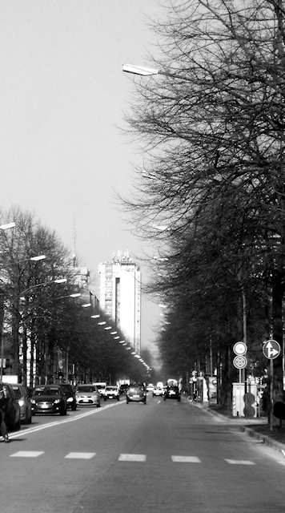
COMUNE DI FERRARA
Città Patrimonio dell’Umanità
Assessorato ai Lavori Pubblici e Mobilità

 | SCHEDA INFORMATIVA
Titolo del progetto | Viale Cavour - opere civili a servizio  del nuovo impianto di pubblica illuminazione
Responsabile e Servizio  di riferimento | Responsabile del Procedimento: Ing. Enrico Pocaterra  Servizio Infrastrutture, Mobilità e Traffico  Settore Opere Pubbliche e Mobilità  Area del Territorio e dello Sviluppo Economico
Localizzazione | Viale Cavour  (dall’incrocio con Viale Po all’incrocio  con Viale Ercole I° d’Este)
Obiettivi  dell’intervento | L’intervento ha la finalità di consentire il successivo rifacimento dell’impianto di pubblica illuminazione di Viale Cavour oggi costituito la lampioni obsoleti di vecchia generazione e non più rispondenti alle attuali leggi e normative in materia di pubblica illuminazione, contribuendo a riqualificare l’intero asse del Viale compresa l’area verde dei giardini a fianco del Castello Estense.  Le opere rientrano nel capitolo “illuminazione artistica piazze del centro storico e luoghi storici” del Programma Speciale d’Area, azioni per lo sviluppo urbanistico delle aree di eccellenza della Città di Ferrara, interamente finanziato dalla Regione Emilia Romagna.
Descrizione  dell’intervento | L’intervento comprende tutte le opere di natura civile necessarie alla realizzazione dei nuovi impianti di pubblica illuminazione di Viale Cavour e dei giardini a fianco del Castello Estense.  Nel dettaglio si prevede la posa delle tubazioni interrate per il contenimento delle linee di alimentazione, la realizzazione dei manufatti necessari al posizionamento dei nuovi lampioni ovvero plinti e pozzetti, ed il ripristino del manto stradale in conglomerato bituminoso nei controviali interessati dalle opere di scavo.  La dismissione del vecchio impianto di pubblica illuminazione avverrà soltanto dopo la messa in funzione del nuovo impianto.
Dati contratto | Determina di aggiudicazione n. 571/2012  Impresa esecutrice: GEO COSTRUZIONI S.r.l.  Via Maianti, 57 Formignana (Ferrara)  Direzione Lavori: Geom. Nicola Armari - Comune di Ferrara  Progettazione : Geom. Nicola Armari – P.I. Mary Minotti - Comune di Ferrara  Coordinatore Sicurezza in fase di progettazione: Geom. Antonio Casazza – Comune di Ferrara  Coordinatore Sicurezza in fase esecutiva : Studio Tecnico Associato Tosi Progettazioni – Stienta (RO)  Data inizio lavori: 14/05/2012
Stato di attuazione  (a marzo 2013) | I lavori sono sostanzialmente ultimati ad eccezione dei ripristini del manto d’asfalto da realizzarsi successivamente.  Durante l’esecuzione dei lavori si è resa necessaria la redazione di una Perizia Suppletiva e di Variante per provvedere a numerosi interventi non previsti e non prevedibili e per garantire lo svolgersi delle lavorazioni in assoluta sicurezza e in più fasi di cantiere al fine di creare minori disagi al traffico ed alla cittadinanza.
Finanziamento | Importo complessivo dell'opera: Euro 375.000,00  Importo del contratto: Euro 261.434,77  Importo del contratto a seguito di Perizia di Variante: € 298.803,27
Tipologia di finanziamento | Contributo Regionale Programma speciale d'area (L.R. 40/98)
Relazioni, elaborati grafici,  foto e/o altri documenti | Sul sito http://mappaopere.comune.fe.it è possibile consultare:
Contatti | Referente per il progetto: Geom. Nicola Armari Tel.: 0532-418851  E-mail: n.armari@comune.fe.it
 | Ultimo aggiornamento 09/03/2012.

